103-2國中部週會性別平等暨兒少保護宣導活動
「梁祝蜃樓－談兩性相處之道」
104年4月8日（星期三）國中部週會特別邀請中華青少年純潔運動協會，蒞校與學生分享兩性相處與自我保護之道。席間，以幽默生動的相聲，呈現青少年最寫實的兩性互動情境；以有獎徵答的方式，傾聽青少年內心想法並宣導重要的兩性觀念，相信學生笑開懷的同時，也將今日宣導的議題，聽進耳裡，也烙印在腦海裡。
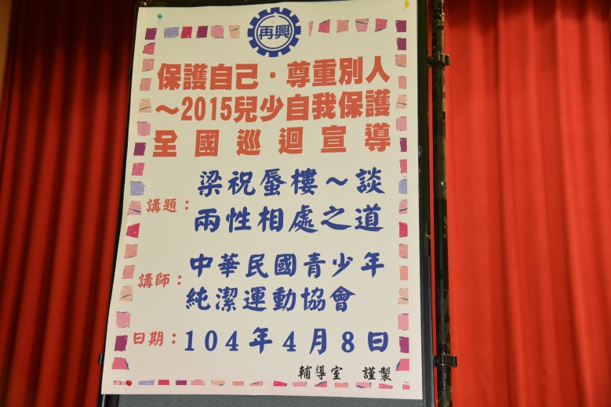 | 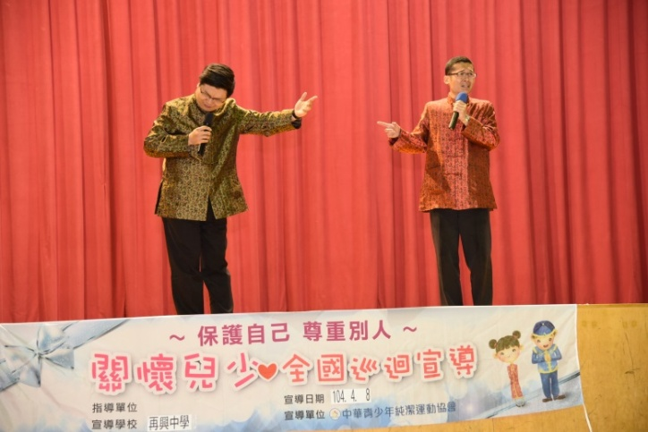
歡迎海報 | 精彩生動的相聲橋段
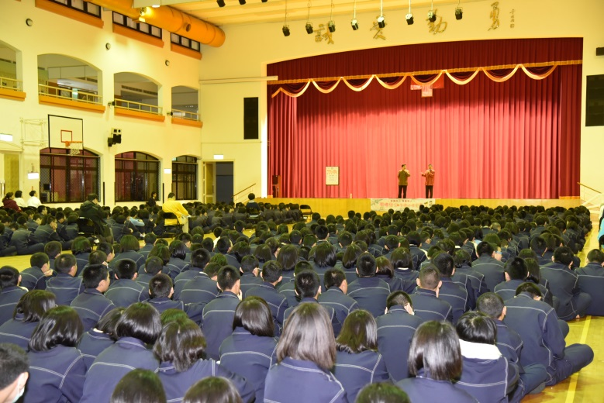 | 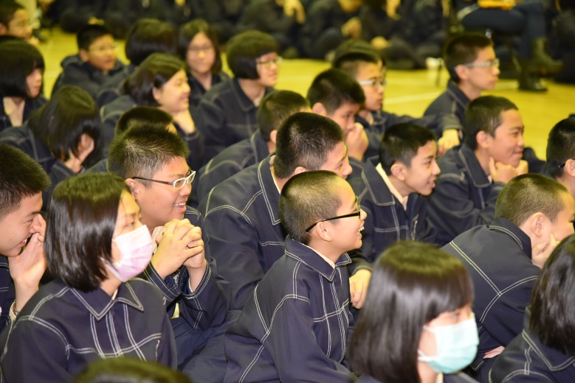
以青少年常見情境為例，師生共學 | 學生專注聆聽
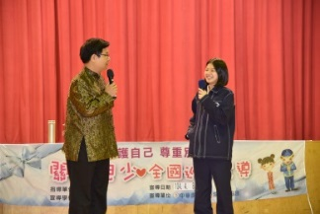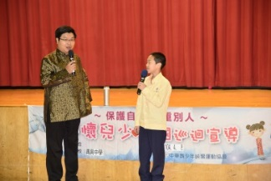  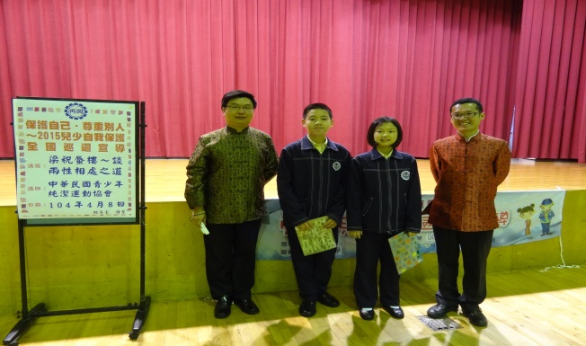 | 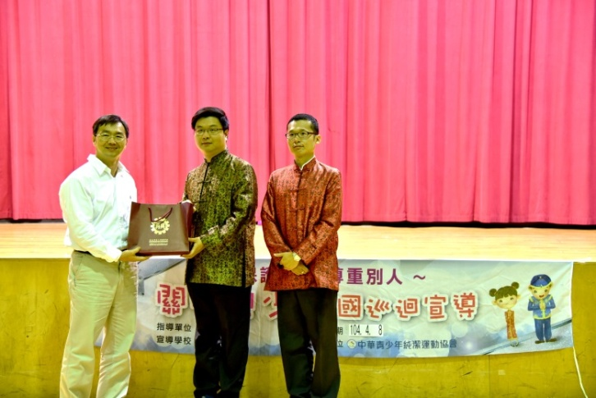
有獎徵答，學生踴躍參與 | 副校長致贈紀念品

